5. ura 9. ab skupina Kavčič 24. marec
Preveri rešitve.
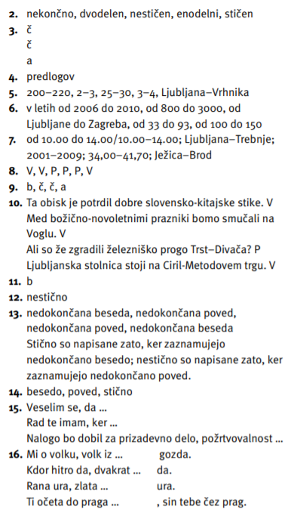
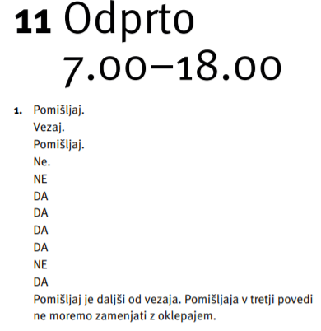

V 2. delu delovnega zvezka na strani 32 ob razmišljaj o potovanjih (kljub temu da sedaj ne potujemo in najbrž še nekaj časa ne bomo) ̶ o tem, kaj te na potovanju zanima (pokrajina, ljudje, hrana), različnih načinih potovanja (avto, vlak, letalo, ladja), kaj tam rad počneš (fotografiraš, opazuješ, se pogovarjaš) in v katere dele Slovenije/sveta te vleče in zakaj ravno tja.
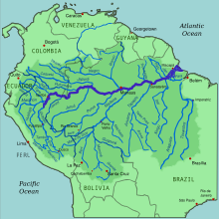
Katera reka ima največje porečje na svetu? Amazonka. Na kateri celini leži? V Južni Ameriki. Čez katere države teče? Čez Brazilijo, Peru, Kolumbijo, porečje sega tudi v Ekvador, Venezuelo, Bolivijo. Kam se izliva? V Atlantski ocean.
Kakšno je večinoma podnebje v porečju Amazonke? Tropsko. Na katere živali se spomniš ob omembi Amazonke in tropskega podnebja? Bi si upal obiskati džunglo in tam nekaj tednov potovati? Meni ta ideja ne diši preveč, z veseljem pa pogledam fotografije ali filme s teh območij. Tudi ti si boš ogledal posnetek.
Na irokus.si (že včeraj si dobil navodilo, da preveri tole stran in se vpiši) si naloži 2. del delovnega zvezka in si na strani 33 oglej posnetek v 4. nalogi.
Danes ne boš reševal nalog, te boš rešil jutri. Danes mi napiši nekaj povedi o posnetku v word ali v zvezek in mi pošlji datoteko ali fotografijo. Napiši, kaj ti je bilo na posnetku najbolj všeč, kaj najmanj in ali te je posnetek prepričal, da bi Amazonijo obiskal tudi ti (zakaj ja ali zakaj ne).
Saj še veš: mojca.kavcic@oskoroskabela.si

